INDICAÇÃO Nº 1729/2018

Sugere ao Poder Executivo Municipal, a roçagem e limpeza de área pública existente na esquina da Rua Francisco Braga com a Rua Indaiá, no bairro Jardim Batagin, neste município.

Excelentíssimo Senhor Prefeito Municipal,

Nos termos do Art. 108 do Regimento Interno desta Casa de Leis, dirijo-me a Vossa Excelência para sugerir que, por intermédio do Setor competente, seja realizada a roçagem e limpeza de área pública existente na esquina da Rua Francisco Braga com a Rua Indaiá, no bairro Jardim Batagin, neste município.

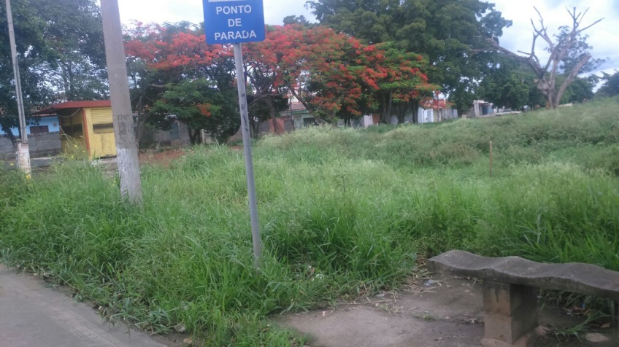

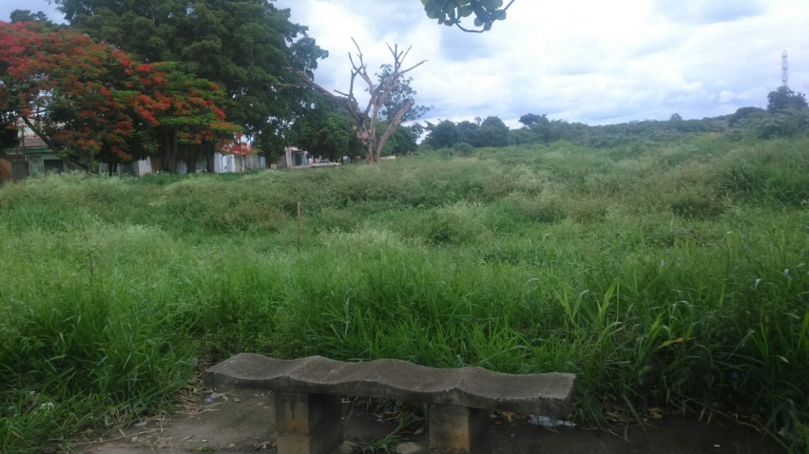

Justificativa:

Conforme fotos acima, solicitamos a limpeza e roçagem no endereço supracitado, haja vista o mato alto no local trazendo transtornos aos munícipes que aguardam pela passagem de ônibus.

Plenário “Dr. Tancredo Neves”, em 21 de fevereiro de 2.018.

JESUS VENDEDOR

-Vereador / Vice Presidente-

